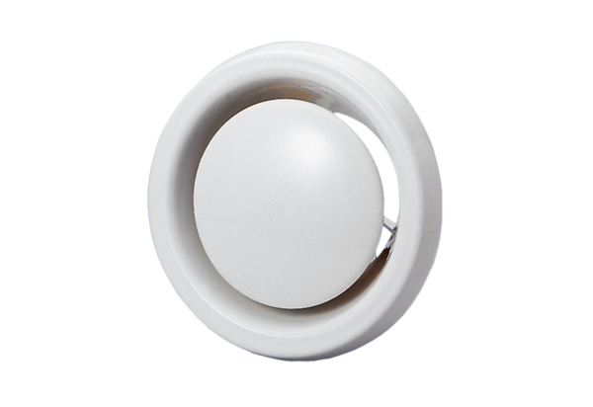Légszelep, tűzvédelmi TB 15Csomagolási egység: 1 darabVálaszték: C
Termékszám: 0151.0272Gyártó: MAICO

